Výroba květiny z ubrousku

Cílem pracovního listu je poskytnout žákům návod na výrobu květiny z ubrousku.

Šikulové: Výroba květiny z ubrousku

________________________________________________________
- Pojmenujte materiál a pomůcky na výrobu květiny z papíru, které znáte z videoukázky.

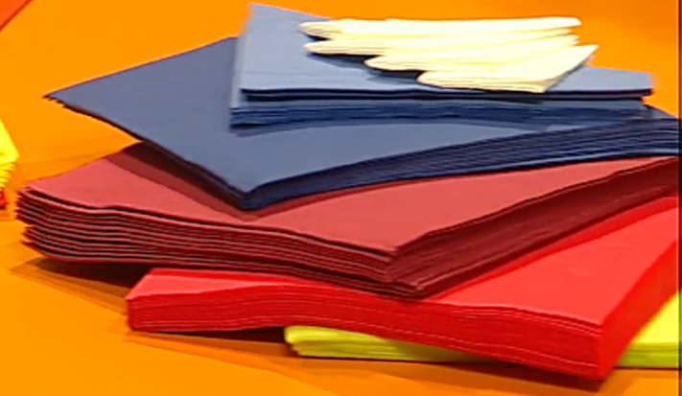

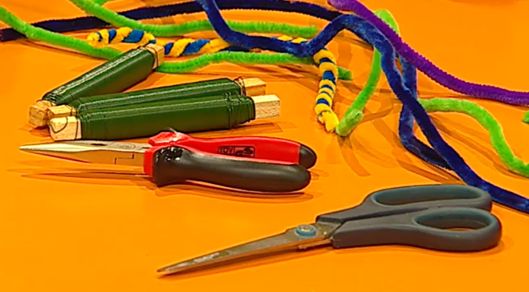

- Pozorně si přečtěte přeházené věty postupu práce při výrobě květiny a očíslujte je správně.

- Dva rozložené barevné ubrousky položíme na sebe a přehneme na polovinu, tak vznikne obdélník.
- Pro větší efekt můžeme vyrobit více květin.
- Poskládanou harmoniku z ubrousků na spojeném konci zastřihneme a uprostřed zavážeme drátkem (chlupatým drátkem).
- Obdélník na kratším konci začneme skládat jako harmoniku.
- Jednotlivé části ubrousku budeme od krajů postupně opatrně oddělovat ke středu, každá část ubrousku nám vytvoří část květu.

Sebehodnocení:
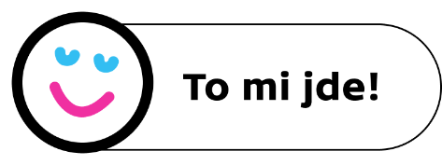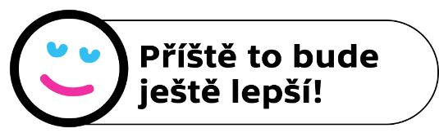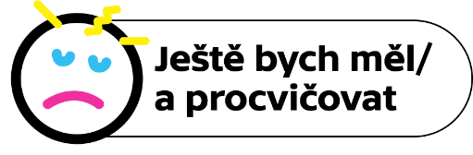
Autor: Andrea Tláskalová
Toto dílo je licencováno pod licencí Creative Commons [CC BY-NC 4.0]. Licenční podmínky navštivte na adrese [https://creativecommons.org/choose/?lang=cs].

